La méthode du Push-Pull

Présentation :

La méthode push-pull («pousser-tirer»), inventée par le DR. Zeyaur Rahman KHAN, est une technique écologique améliorant la production de maïs et la fertilité des sols. La tactique push-pull réunit deux composantes essentielles :

1) la pyrale _ qui normalement pond ses œufs dans les plants de maïs _ est chassée par l’odeur du Desmodium planté parmi ceux-ci (« push » ou « poussé/repoussé »).

2) Autour du champ on plante de l’herbe à éléphant (Pennisetum purpureum) qui attire les pyrales hors du champ (« pull » ou « attiré/tiré »). On améliore ainsi les rendements sans employer d’engrais chimiques ni de pesticides.

En plus, l’herbe à éléphant et le Desmodium constituent un fourrage supplémentaire sain et bienvenu pour le bétail.

Note : Dans la pratique, par exemple au Kenya, les femmes fournissent la plus grande partie du travail dans l’agriculture et dirigent plus d’un tiers des petites exploitations.

Le projet tient compte de ces conditions : en plus d’une transmission du savoir adaptée à la situation des femmes, on veille à ne pas alourdir la charge de ces dernières, à discuter de la répartition des rôles traditionnels – aussi bien durant l’optimisation de la méthode que lors des stratégies de diffusion. Cette approche doit permettre une utilisation efficace de la méthode push-pull par de nombreuses paysannes faiblement ou pas du tout scolarisées.

Ensuite, le maïs est conservé dans des « raccards », à l'abri des rongeurs et autres vermines. La hauteur des pilotis étant importante : rien ne doit s'appuyer contre, aucune plante ne doit servir d'appui possible aux rongeurs trop habiles à monter dans le raccard.

La culture push-pull consiste à alterner la plante Desmodium avec le maïs, sur un lopin de terre, et à y planter l'herbe napier (Pennisetum purpureum) comme lisière sur tous les côtés [du champ de maïs].
Cette technique permet de lutter contre le striga, une mauvaise herbe parasite, qui étrangle le plant de maïs et contre les foreurs des céréales. Cette technique permet de stopper les pestes végétales et les insectes ravageurs.
Outre la restauration des sols et des agroécosystèmes, l’agroécologie est aussi un moyen fiable d’empêcher les invasions de ravageurs.
Par exemple, en Afrique de l’Est, le système de polyculture intercalaire « push‐pull » est très efficace pour lutter contre les Lépidoptères foreurs de tiges.
Ce système repose sur l’utilisation d’autres plantes en bordure du champ de maïs ou intercalées avec le maïs, constituant une culture-piège (« push ») qui protège le maïs de sa colonisation par le foreur des tiges du maïs (« pull »).
Les producteurs qui expérimentent ce système au Kenya déclarent avoir des rendements en maïs 37% à 129% supérieurs, sans aucun pesticides chimiques (Khan et al., 2008).

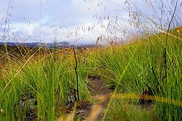Pennisetum purpureum  Herbe à éléphant (Source photo : Wikipedia Fr). | 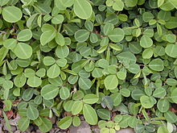Desmodium triflorum (Source photo : Wikipedia Fr). | 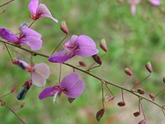Fleurs de Desmodium discolor. (Source photo : Wikipedia Fr).

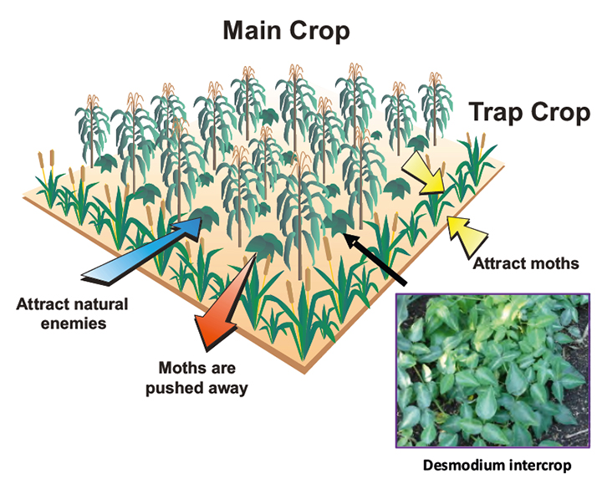
- L’herbe à éléphant, planté en lisière extérieure du champ, attire les ennemis naturels du maïs (pyrale etc.).
- B) Le Desmodium, planté en culture intercalaire avec le maïs, lui, repousse la pyrale du maïs hors du champ.
Source : http://www.rothamsted.ac.uk/Content.php?Section=SuccessStories&Page=PushPull

Note : À ce jour, cette technique a été adoptée par plus de 40.000 petits agriculteurs en Afrique de l'Est, où les rendements du maïs ont augmenté de 1 t/ha à 3,5 t/ha, réalisés avec un minimum d'intrants (Cf. article « Success Stories », cité dans la Bibliographie ci-dessous).

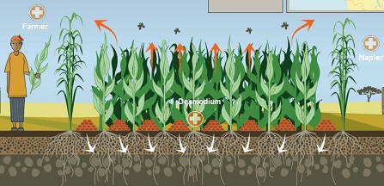 | 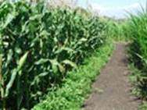
Source : Push Pull System in Kenya, Greenpeace, http://www.greenpeace.org/international/en/campaigns/agriculture/solution-ecological-farming/solutions/

Bibliographie :

- www.push-pull.net
- International Centre of Insect Physiology and Ecology
- Khan et al 2010. Journal of Experimental Botany 61: 4185-4196. DOI: 10.1093/jxb/erq229
- Tsanuo et al 2003. Phytochemistry 64: 265-273. DOI: 10.1016/S0031-9422(03)00324-8
- Khan et al 2008. Field Crops Research 106: 224-233. DOI: 10.1016/j.fcr.2007.12.002

Success Stories › The 'Push-Pull' cropping system: feeding people, feeding the soil, http://www.rothamsted.ac.uk/Content.php?Section=SuccessStories&Page=PushPull

DR. Zeyaur Rahman KHAN, http://www.push-pull.net/khan.htm
Raccard : grenier sur pilotis, destinés à stocker des céréales et à les protéger des nuisibles, http://fr.wikipedia.org/wiki/Raccard
Sources : Une solution abordable contre les insectes nuisibles, http://ipsinternational.org/fr/_note.asp?idnews=5810
Source : http://viacampesina.org/downloads/pdf/fr/paper6-FR.pdf

